1. 先去下载nodejs（网上搜“nodejs.org”就有了，随便下载安装一个），默认安装
2. Ctrl + r 打开命令行“cmd”，输入node -v，出现版本号就是按照成功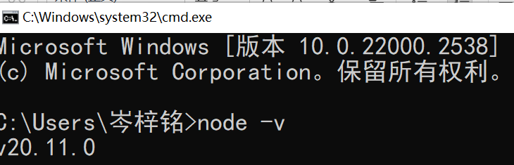
3. 利用淘宝镜像来加速安装vue，输入：npm install -g cnpm -registry=https://registry.npm.taobao.org

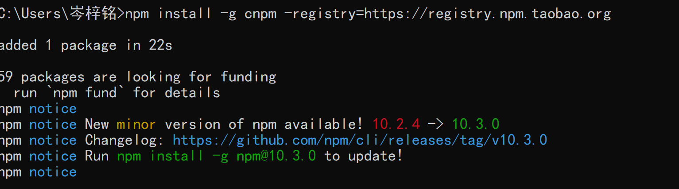

1. 最后安装vue输入：npm install -g @vue/cli

